Parodi Yayınları – Tanıtım Bülteni
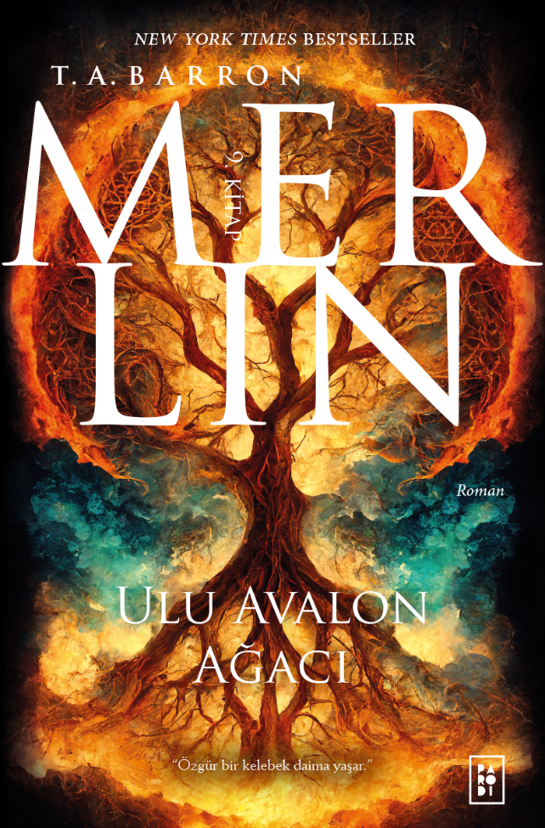 | Eser Adı: Merlin 9 - Ulu Avalon Ağacı  Yazar Adı: T. A. Barron  Çevirmen Adı: Aydın Ekim Savran  Yayınevi: Parodi Yayınları  Orijinal Adı: Merlin 9 - The Great Tree of Avalon  Orijinal Dil: İngilizce  Kategori: Edebiyat  Türü: Roman / Fantastik  Editör: Bengü Impram  Tavsiye Edilen Satış Fiyat: 219,90 TL  KDV: 0%  Cilt Bilgisi: Bristol Kapak – PVC Şömiz  Kâğıt Bilgisi: Holmen 65 gr  Baskı Bilgisi: 1. Baskı  Baskı Tarihi: Nisan 2024  Sayfa Sayısı: 464  Kitap Boyutları: 13,5x21x2,7 cm  Kitap Ağırlığı: 412 gr  ISBN No: 978-625-6588-04-2  Barkod No: 9786256588042  Çıkış Tarihi: 29 Mayıs 2024
ANITA SILVEY TARAFINDAN
“GENÇ-YETİŞKİN OKURLAR İÇİN EN İYİ 500 KİTAP”
ARASINDA GÖSTERİLMİŞTİR.

Ödüller:
Georgia Kitap Ödülü
Colorado Kitap Ödülü
South Carolina Kitap Ödülü
Massachusetts Kitap Ödülü

Gölün Hanımı’nın yıllar evvel dile getirdiği Kara Kehanet gerçekleşir ve Avalon’un yıldızları birbiri ardına sönmeye başlar. Karanlık Yıl adı verilen bu yılda doğacak bir çocuk, sayısız canlının paylaştığı yegâne dünya Avalon’un sonunu getirecektir. Bu diyarı kurtaracak kişiyse Merlin’in gerçek vârisinden başkası değildir. Ancak Kara Kehanet’in çocuğunu da Merlin’in gerçek vârisini de kimseler bilmez...

Aradan geçen on yedi yıldan sonra şiddetli bir kuraklığın pençesine düşmüştür Avalon; o da yetmezmiş gibi Büyücü Asası’nın yıldızları da birer birer kaybolmaya başlamıştır. Pek çokları bunun Kara Kehanet’in çocuğunun yaşadığının ve güçlendiğinin kanıtı olarak görür. Ve bunun da ancak tek bir anlamı vardır: Avalon’un sonu gelmiştir.

